BLUE FILM, FOURLAB e RAI CINEMA
presentano

HAPPY DAYS MOTEL
Di Francesca Staasch

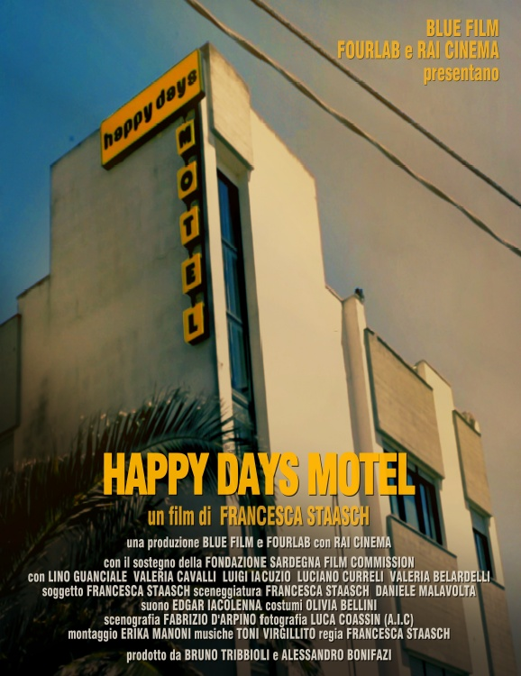

IN VENDITA IN DVD DAL 18 DICEMBRE 2013

distribuzione

Ufficio stampa: Lucrezia Viti  Tel. 348 2565827 - 06 68470333  lucreziaviti@yahoo.it – l.viti@raicinema.it |  | Per immagini e materiali vari consultare il sito www.01distribution.it – Area press home-video

UN MIX TRA ROAD MOVIE, COMMEDIA E NOIR CONTEMPORANEO!

Lino Guanciale è Balti, un contabile demansionato a consegnare valigette dal misterioso contenuto.
Durante una di queste consegne la sua macchina ha un problema e Balti si ritrova all'Happy Days Motel ad avere a che fare con Dustin (Luigi Iacuzio) meccanico gigolò, Laura (Valeria Cavalli) che ha perso la figlia in coma e la strampalata coppia Candy (Valeria Belardelli) e Lupo (Luciano Curreli).
Una reazione a catena provocherà ciascun personaggio a confrontarsi con i propri desideri più profondi.

DATI TECNICI E CONTENUTI SPECIALI DVD
Supporto: DVD9
Durata film: 97 minuti
Formato video: colore PAL 720x576 Widescreen 16/9
Formato audio: Dolby Digital 5.1 Italiano
Sottotitoli: Italiani per non udenti
Contenuti extra: trailer italiano
Backstage
Pillole
fotogallery

